第八章 东半球其他的国家和地区
第一节 中东
基础练习
1．中东地处“五海三洲”之地，“五海”中有一内陆湖，它是 （ ）
A．阿拉伯海 B．红海 C．黑海 D．里海
2．中东地区地跨亚、欧两洲的国家是 （ ）
A．埃及 B．伊朗 C．土耳其 D．沙特阿拉伯
3．中东地区地跨亚、非两洲的国家是 （ ）
A．埃及 B．阿尔及利亚 C．土耳其 D．伊朗
4．位于亚、非、欧三洲之间的海域是 （ ）
A．波斯湾 B．地中海 C．红海 D．黑海
5．下列哪个国家不是中东的主要产油国 （ ）
A．伊朗 B．伊拉克 C．科威特 D．埃及
6．中东所产石油90%供出口的主要原因有 （ ）
①产油国人口少，石油消费量小 ②产油国不用石油
③产油国工业不发达 ④产油国需要大量外汇才能生存
A．①② B．②③ C．①③ D．①④
7．中东地区河流稀少，除尼罗河外，重要的河流还有 （ ）
A．苏伊士运河和巴拿马运河 B．底格里斯河和幼发拉底河
C．底格里斯河和多瑙河 D．幼发拉底河和赞比西河
8．中东地区的居民主要为 （ ）
A．犹太人 B．阿拉伯人 C．波斯人 D．印第安人
9．以色列是中东地区的重要国家，其居民主要为 （ ）
A．犹太人 B．阿拉伯人 C．波斯人 D．印度人
10．下列不属于中东高收入国家的是 （ ）
A．沙特阿拉伯 B．科威特 C．卡塔尔 D．也门
11．随着 资源在世界能源中的地位逐渐上升，更增加了中东的重要性，同时当地 资源的缺乏，加剧了其不稳定性。
12．耶路撒冷是中东宗教活动的中心之一，被三大宗教看做圣城。
这里有 教的“哭墙”， 教的清真寺， 教的教堂。

第二节 欧洲西部
基础练习
1．欧洲联盟是一个 （ ）
A.军事和政治组织 B.政治和经济组织
C.军事和经济组织 D.宗教和文化组织
2．关于欧洲西部的叙述，正确的是 （ ）
A．地处中高纬，大部分位于寒带 1kejian.com
B．这里大多数国家面积不大，但人口稠密
C．这里发展中国家和发达国家的比例差不多
D．旅游业是很多国家经济的唯一来源
3．与欧洲西部不相临的是 （ ）
A.阿拉伯海 B.黑海 C.地中海 D.波罗的海
4．世界上经济最发达的地区之一是 （ ）
A.东南亚 B.中东 C.欧洲西部 D.撒哈拉以南的非洲
5．欧洲流经国家最多的一条国际河流为 （ ）
A.伏尔加河 B.多瑙河 C.莱茵河 D.易北河
6．“冬季比较温和，夏季比较凉爽，全年降水的季节分配比较均匀。”是下列哪种气候的特征 （ ）
A．温带大陆性气候 B．温带季风气候
C．地中海气候 D．温带海洋性气候
7．欧洲西部的北、西、南三面分别濒临 （ ）
A.北冰洋、地中海、大西洋 B.北冰洋、大西洋、地中海
C.地中海、印度洋、北冰洋 D.地中海、大西洋、北冰洋
8．世界七大洲中，海岸线最为曲折的大洲是 （ ）
A.亚洲 B.欧洲 C.非洲 D.南美洲
9．下列国家与其港口搭配正确的是 1kejian.com （ ）
A.荷兰——鹿特丹 B.英国——汉堡
C.法国——伦敦 D.德国——斯德哥尔摩
10．下列国家中，有极昼极夜现象的是 （ ）
A.英国、瑞典、芬兰 B.冰岛、德国、挪威
C.挪威、瑞典、芬兰 D.丹麦、冰岛、英国
11．欧洲西部以 人种为主，由于历史、地理原因，各国在 、 和文化上交流频繁。
12．2002年1月1日，欧盟15国中的12个国家开始使用共同的货币—— 。
第三节 撒哈拉以南的非洲
基础练习查字典地理网http://dili.chazidian.com
1．撒哈拉以南非洲的大部分地区位于 （ ）
A.北回归线和赤道之间 B.南回归线和赤道之间
C.南北回归线之间 D.南北极圈之间
2．生活着许多野生动物，羚羊在奔跑，鸵鸟在散步，大象在戏水，长颈鹿伸着长长的脖子吃树上的嫩叶，还有成群的斑马、凶猛的狮子。这种景观最可能出现在 （ ）
A．热带沙漠地区 B．热带草原地区
C．温带荒漠地区 D．温带草原地区
3．“黑非洲”农牧业生产落后的根本原因是 （ ）
A.国家政局不稳 B.自然条件恶劣
C.农牧业比重过大 D.长期遭受殖民统治
4．关于撒哈拉以南非洲地形的叙述，正确的是 （ ）
A.以高原为主 B.地势西高东低
C.地势和亚洲相似，中部高，四周低 D.地形多种多样，平原面积广大
5．非洲最高的山峰是 （ ）
A.珠穆朗玛峰 B.勃朗峰 C.乞力马扎罗山 D.乔戈里峰
6．非洲最大的盆地是 （ ）
A.准噶尔盆地 B.刚果盆地 C.塔里木盆地 D.柴达木盆地
7．下列地理事物中，跟撒哈拉以南非洲有关的是 （ ）
A.阿拉伯人的世界 B.尼罗河三角洲
C.世界上最大的长绒棉产地 D.好望角
8．东非裂谷带被誉为“地球的疤痕”，其形成原因是 （ ）
A.河流切割作用而形成 B.岩层断裂作用而形成
C.冰川的刨蚀作用而形成 D.风力的侵蚀作用而形成
9．下列产品中属于初级产品的是 （ ）
A．轮船 B．手机 C．汽车 D．木材
10．下列产品属于工业制成品的是 （ ）
A．活牲口 B．可可豆 C．木材 D．牛肉罐头
11．目前，撒哈拉以南的非洲面临的主要问题是 、 和环境。
12．非洲是当前世界上人均收入最 的地区，又是人口自然增长率最 的地区。
13．填表题
河流名称 | 流向 | 注入海洋 | 流经的地形区 | 河流流量
尼罗河
刚果河

第四节 澳大利亚
基础练习 1kejian.com
1．世界上唯一的独自占有一个大陆的国家是 （ ）
A．澳大利亚 B．英国 C．新西兰 D．美国
2．澳大利亚地广人稀，其主要居民为 （ ）
A.黑种人 B.白种人 C.黄种人 D.混血种人
3．澳大利亚最热的月份出现在 （ ）
A.1月 B.4月 C.7月 D.10月
4．澳大利亚的地形可以分为西、中、东三部分 （ ）
A.东部—山地 中部—平原 西部—高原
B.东部—山地 中部—高原 西部—平原
C.东部—高原 中部—平原 西部—山地
D.东部—平原 中部—山地 西部—高原
5．澳大利亚的气候主要以 （ ）
A.极地气候为主 B. 寒带气候为主
C.温带气候为主 D.热带气候为主
6．澳大利亚的降水主要来自 （ ）
A.太平洋 B.印度洋 C.大西洋 D.北冰洋
7．下列气候类型中，澳大利亚缺少的是 （ ）
A．温带海洋性气候 B．地中海气候 C．热带雨林气候 D．热带季风气候
8．澳大利亚发展养羊业的有利条件是 ( )
①水草丰富②气候条件适合③人口多，羊毛、羊肉需求量大④没有大型食肉动物
A．①② B．①②③ C．②③④ D．①②④
9．澳大利亚的生物，保留着很多古老的种类，这是因为 （ ）
A.澳大利亚人珍爱野生动物，从不猎取和捕杀，使古老生物繁衍至今
B.澳大利亚大陆长期孤独地存在于南半球的海洋上，与其他大陆联系较少，生物进化缓慢
C.澳大利亚大陆生物种类少，繁殖缓慢，因而保持着古老的特征
D.澳大利亚大陆的动物少，人们普遍采取栏养和圈养的方式，动物交流少，进化缓慢
10．目前，澳大利亚国民经济中，比例由大到小排列正确的是 （ ）
A.农牧业、工矿业、服务业 B.服务业、工矿业、农牧业
C.服务业、农牧业、工矿业 D.工矿业、农牧业、服务业
11．澳大利亚东西两侧分别濒临 洋和 洋，南部隔海与 洲遥遥相望。
12．澳大利亚是世界上绵羊数和出口羊毛最多的国家，因此被称为“ ”，其最著名的是 羊。同时，由于矿产品出口额在出口总额中占有很大比重，所以，又有人称澳大利亚是“ ”。
13．请把下列可爱的澳大利亚特有而古老的动物图片和其对应的名称连线：
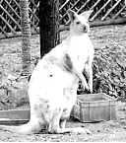
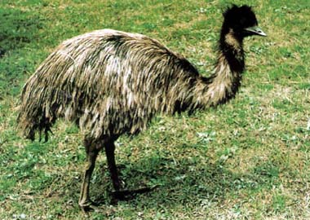
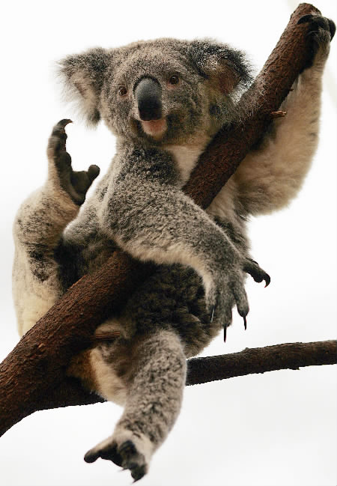
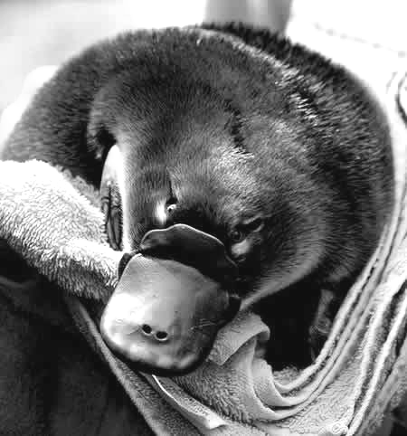
A
B
C
D
鸸鹋
鸭嘴兽
袋鼠
树袋熊

基础练习参考答案
第八章 东半球其他的国家和地区
第一节 中东
1．D 2．C 3．A 4．B 5．D 6．C 7．B 8．B 9．A 10．D
11．石油 水 12．犹太 伊斯兰 基督
第二节 欧洲西部
1．B 2．B 3．A 4．C 5．B 6．D 7．B 8．B 9．A 10．C
11．白色 政治 经济 12．欧元
第三节 撒哈拉以南的非洲
1.C 2.B 3.D 4.A 5.C 6.B 7.D 8.B 9.D 10.D 11．人口 粮食 12.少 高
13.
河流名称 | 流向 | 注入海洋 | 流经的地形区 | 河流流量
尼罗河 | 自南向北 | 地中海 | 中非高原、撒哈拉沙漠 | 不大
刚果河 | 自东向西 | 大西洋 | 刚果盆地、下几内亚高原 | 大
第四节 澳大利亚
1．A 2．B 3．A 4．A 5．D 6．A 7．D 8．D 9．B 10．B
11．太平 印度 南极 12．骑在羊背上的国家 美利奴细毛 坐在矿车上的国家
13.A-袋鼠，B-鸸鹋，C-树袋熊，D-鸭嘴兽
1kejian.com

